У одного крестьянина была лошадь, которая служила ему верой и правдой, да состарилась и служить больше не могла, а потому хозяин не захотел ее больше кормить и сказал: "Ты мне, конечно, не можешь уж теперь ни на что годиться, однако я тебе зла не желаю, и если ты выкажешь себя еще настолько сильной, что приведешь сюда льва, так я тебя содержать готов; а теперь проваливай из моей конюшни", — и выгнал ее в поле.Лошадь запечалилась и пошла к лесу, чтобы там поискать защиты от непогоды.
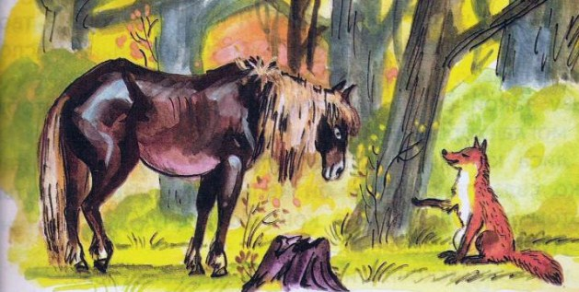Тут повстречался с нею лис и сказал: "Чего ты так голову повесила да бродишь тут одинешенька?" — "Ах, — отвечала лошадь, — на свете так ведется, что скупость и верность не могут ужиться в одном доме: мой господин забыл, сколько я ему услуг оказывала в течение моей долгой службы, и вот из-за того, что я теперь не могу так же хорошо пахать, как прежде, он мне и корму давать не хочет и выгнал меня из стойла". — "Даже ничем и не утешил?" — спросил лис. "Плохое было утешение: он сказал, что если хватит у меня силы к нему льва привести, так он меня держать не прочь, да ведь он же знает, что я этого не могу сделать". — "Ну, так я же тебе берусь помочь, — сказал лис. — Ложись здесь, вытянись и не шевелись, словно бы мертвая".Лошадь выполнила все, что ей лис приказал, а тот отправился к пещере льва недалеко оттуда и сказал: "Тут неподалеку лежит дохлая лошадь, пойдем-ка вместе — тебе там есть чем полакомиться".Лев пошел с ним, и когда они подошли к лошади, лис стал говорить льву: "Здесь тебе кушать ее не так удобно будет… Знаешь ли что? Я привяжу ее к тебе за хвост, так ты полегоньку и стащишь ее в свою пещеру и преспокойно там уберешь".Льву совет понравился; он и дал к себе привязать лошадь. А лис крепко-накрепко связал льву задние ноги хвостом лошади, так что их никак и отцепить было невозможно.Закончив это дело, лис похлопал лошадь по загривку и сказал: "Ну, тащи. Саврасый, тащи!"Тут лошадь разом вскочила на ноги и поволокла за собою льва. Лев стал рычать так, что птицы изо всего леса улетели, но лошадь, не обращая на это внимания, тащила да тащила его через поле к дому своего господина.Увидев это, хозяин и одумался, и сказал лошади: "Оставайся у меня", — и кормил ее сытно до самой смерти.

